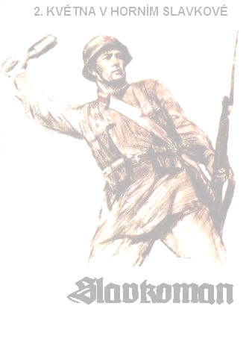
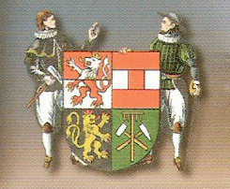
BRANNÝ BĚH V HORNÍM SLAVKOVĚ
PSK Union Praha

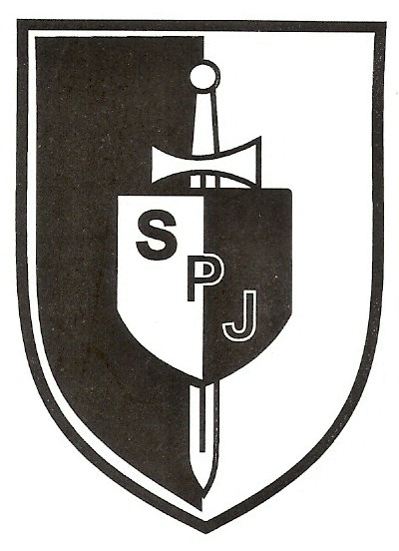

10 km
(převýšení 240 m)

H O R N O S L A V K O V S K Ý
H R D I N A 2 0 1 5

7. ročník

sobota 2. 5. 2015

BRANNÝ BĚH V HORNÍM SLAVKOVĚ

DATUM: sobota 2. května 2015
POŘADATEL: TJ Slavia Karlovy Vary, AK Sokolov
MÍSTO PREZENTACE: Horní Slavkov, v budově fot. odd. Spartaku H. Slavkov, prezentace v 09:00 hod – 11:30 hod.
ROZPRAVA: 11:45 hod. v místě prezentace, před závodem mužů a žen, dále 5 min. před startem kategorie žáků a dorostu
MÍSTO STARTU: tréninkové hřiště Spartaku H. Slavkov
MÍSTO CÍLE: tréninkové hřiště Spartaku H. Slavkov
START A STARTOVNÉ:

Kategorie | Start | Startovné
Žactvo, dorost | 9:30 hod. start prvního závodníka  po 30. Sec. | 20,- Kč (závodníci z AK Sokolov a Slavie Karlovy Vary startovné zdarma)
Muži, ženy | 12:00 hod. start prvního závodníka  po 1. minutě | 100,- Kč
Kategorie:

Žactvo, dorost |  | Hoši  (start 1. závodníka) | Dívky  (start 1. závodnice) | Poznámka
Ročník narození | Délka trati | Hoši  (start 1. závodníka) | Dívky  (start 1. závodnice) | Poznámka
2009 a mladší minižactvo | 380 m | 09:30 hod. | 09:30 hod. | po 1. kole 3x hod tenis. míčkem na cíl
2008 – 2007 ml. předžactvo | 450 m | 09:45 | 09:45 | po 1. kole 3x hod tenis. míčkem na cíl
2006 – 2005 st. předžactvo | 450 m | 10:00 | 10:00 | po 1. kole 3x hod tenis. míčkem na cíl
2004 – 2003 ml.žactvo | 1000 m | 10:15 | 10:15 | po 1. kole 3x hod kriket. míčk.. na cíl
2002 – 2001 st.žactvo | 1000 m | 10:15 | 10:15 | po 1. kole 3x hod kriket. míčk.. na cíl
2000 – 1999 mladší dorost | 3000 m | 10:50 | 10:50 | po 1. kole 3x hod gum. granát. na cíl
1998 – 1997 starší dorost | 3000 m | 10:50 | 10:50 | po 1. kole 3x hod gum. granát. na cíl

Ženy | Start 1. závodníka v 12:00 hod. | Muži | Start 1. závodníka v 12:00 hod.
Ročník narození | Délka trati | Ročník narození | Délka trati
1981 a mladší ( do 34 let ) | 10 km (2x5km) | 1976 a mladší ( do 39 let ) | 10 km (2x5km)
1980 a starší ( nad 35 let ) | 10 km (2x5km) | 1975 - 1966 ( 40 – 49 let ) | 10 km (2x5km)
 |  | 1965 - 1956 ( 50 – 59 let)  1955 a starší ( nad 60 let ) | 10 km (2x5km)

STARTUJÍ: žactvo a dorost startující se souhlasem zákonného zástupce, popř. klubu nebo TJ, ženy a muži v jednotlivých vypsaných kategoriích startují na vlastní nebezpečí a odpovědnost
TRAŤ PRO MUŽE
A ŽENY: délka 10 km – stejná trať jako v předešlých letech, běží se 2 x 5 km okruh, po prvním okruhu se hází 3 x gumovým granátem na cíl
POVRCH: lesní zpevněné cesty, běh v terénu

TRAŤ PRO ŽACTVO
A DOROST: v místě a okolí tréninkového fotbalového hřiště, běží se 2 okruhy,
po 1 okruhu se hází tenisovým míčkem, kriketovým míčkem a
nebo granátem dle kategorie, hází se na cíl - terč, který je umístěn
na zemi
POVRCH: polní zpevněné cesty, běh v terénu

OBČERSTVENÍ: zajištěno v cíli závodu a v průběhu jednotlivých okruhů
PŘIHLÁŠKY: písemné na e-mail adresu: Hadrava.Jiri@seznam.cz
v den závodu při prezentaci: do 11:30 hod.

CENY: finanční pro první tři muže a ženy v celkovém pořadí, medaile
a diplom pro první tři v pořadí v kategorii, pro kategorie žactva a
dorostu věcné ceny
VÝSLEDKY: při vyhlašování vítězů - ve stejný den, zpracované počítačovým
programem
INFORMACE: každý závodník běží na vlastní nebezpečí
bližší informace o závodě na t. č. 723 418 071 (p. Hadrava)
PRAVIDLA PRO ZÁVOD MŮŽŮ A ŽEN:
- startuje se intervalovým způsobem po 30 s.;
- rozdělení závodníků do skupin podle nahlášeného času na 10 km při prezentaci, tzv. červená skupina startuje jako poslední;
- hod granátem na cíl: hází se 3x gumovým granátem na cíl na vzdálenost 30 m (ženy 20 m). Za netrefení čtvercového terče o rozměru 6 x 6 m = 2 min. penalizace, které se přičtou k výslednému času. Max. penalizace = 6 min. Za trefení středu terče, prostoru o rozměru 1 x 1 m = 3 bonusové min., které se odečtou od výsledného času. Max. počet bonusových min. = 9 min. Terč a jeho středový prostor bude vyznačen reflexní nebo bílou barvou. Tréninkový terč bude od 15. 4. 2015 do 1. 5. 2015 postaven na střelnici v Březové u Karlových Varů. Po tel. domluvě s Martinem Smolíkem, t.č. 602 110 304, je možnost si zde hody na terč vyzkoušet;
- čas strávený na granátovém stanovišti se připočítává k běžeckému, k dispozici bude více granátových stavů;

PRAVIDLA PRO ZÁVODY ŽACTVA A DOROSTU VYCHÁZEJÍ Z PRAVIDEL PRO ZÁVOD MŮŽŮ A ŽEN A BUDOU UPŘESNĚNA PŘI ROZPRAVĚ PŘED ZÁVODEM PŘÍSLUŠNÉ KATEGORIE ŽACTVA A DOROSTU

Pořadatel si vyhrazuje právo na změnu pravidel!

Trasa závodu | Celkové převýšení je 240 m. Místo startu a cíle je 595 m.n.m. Nejvyšší bod okruhu 637 m.n.m. Nejnižší bod okruhu 551 m.n.m. Délka okruhu 5,01 km (měřeno Garminem 305 dne 20.3.2011)

